Проведена настройка для возможности работы в закрытом случае.
Дату завершения случая можно проставлять
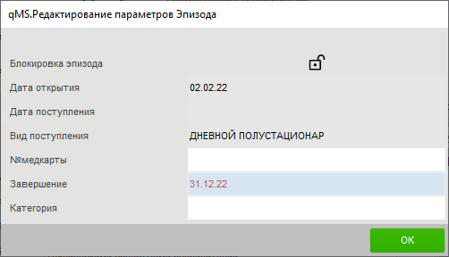
При этом выполнение реабилитационных услуг и услуг ранней помощи доступно.
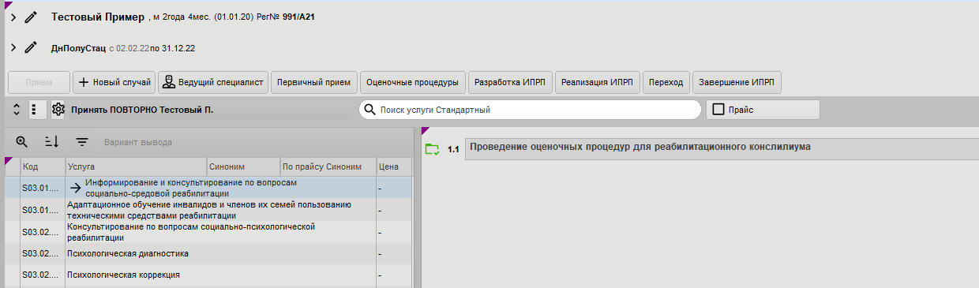

Ввод детей, случаев и услуг «задним» числом, например за 1 квартал
Нажать на кнопку. Поменять дату.

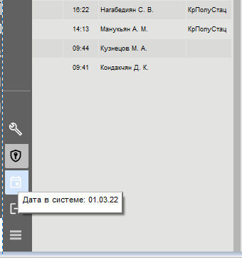
Работа (создание случаев и услуг) будет проводиться относительно этой даты.

